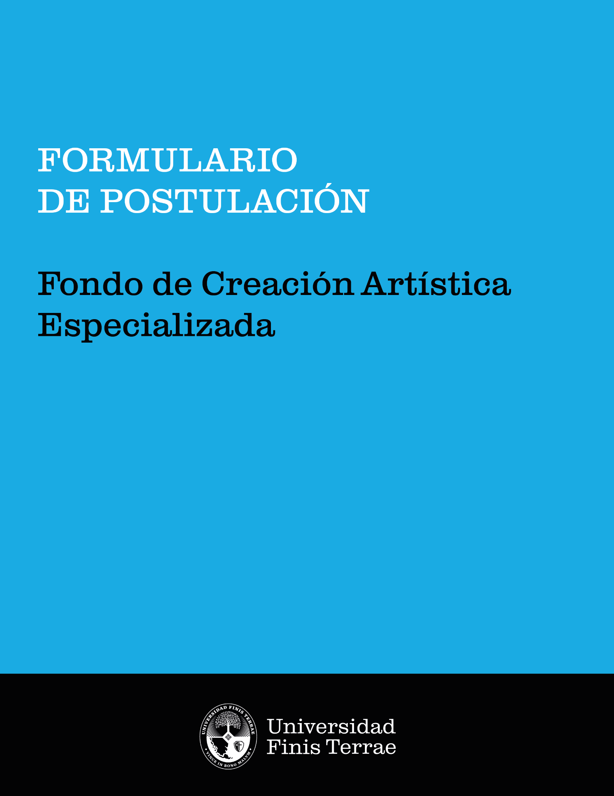

CONTROL DE VERSIÓN
Para mantener el control y la trazabilidad de los cambios realizados en el presente reglamento, a continuación, se presenta la estructura de registro que se debe completar cada vez que el contenido del mismo se modifique:

VERSIÓN SEGÚN AÑO Y FECHA DE MODIFICACIÓN |  |  | OBSERVACIONES / MODIFICACIONES REALIZADAS | AUTOR
Acta | Versi ón | fecha | -
Nº | 01 | 15-03-24 |  | Direcció n Creación Artística

FORMULARIO POSTULACIÓN
FONDO CREACIÓN ARTÍSTICA ESPECIALIZADA
- Identiﬁcación

Título del proyecto
Área disciplinar en que se enmarca | Artes Visuales
Área disciplinar en que se enmarca | Teatro
Área disciplinar en que se enmarca | Literatura

- Responsable postulación

1 | Nombre académico/a postulante
2 | Facultad / Unidad
3 | Centro, Escuela o Facultad
4 | Correo |  | Teléfono
5 | Situación contractual
5 | Planta
5 | Honorarios* |  | *Año ingreso

- Antecedentes

PARTICIPANTES
Incluya los recuadros necesarios hasta considerar a todo(a)s lo(a)s académicos colaboradores y/o co-creadores, y estudiantes asociados(a)s al proyecto.

Académicos/as coautores y/o colaboradores (si corresponde)
Nombre
RUT |  | Escuela / Facultad / Institución
Correo electrónico
Académico(a) colaborador(a) 1

Nombre
RUT |  | Escuela / Facultad / Institución
Correo electrónico
Académico(a) colaborador(a) 2
Nombre
RUT |  | Escuela / Facultad / Institución
Correo electrónico
Académico(a) colaborador(a) 3

Estudiante 1
Nombre
RUT |  | Carrera
Estudiante 2
Nombre
RUT |  | Carrera
(agregar recuadros de ser necesario)

2. Objetivos
Indique el objetivo general del proyecto detallando además los objetivos especíﬁcos (máximo 3 objetivos especíﬁcos).

3. Descripción
Especiﬁque de manera concisa la propuesta creativa, con los contenidos a abordar, técnicas, materiales, soporte u formatos que se emplearán, entre otras informaciones relevantes que contribuyan a apreciar ﬁelmente en qué consistirá la creación artística a desarrollar. (Máximo 4000 caracteres).
4. Fundamentación
Justiﬁque la realización del proyecto (Fundamentación teórica, relevancia del proyecto y estado del arte) (Máximo 4000 caracteres).

5. Resultados
Describa los resultados esperados de su proyecto, formato de exhibición al público y lugar de exhibición. (Máximo 2000 caracteres)

6. Impacto del proyecto
Indique el impacto esperado del proyecto en el ámbito académico y/o nacional, correspondiente al resultado esperado en el punto anterior. Detalle su contribución al desarrollo artístico, al conocimiento teórico y/o al patrimonio social y cultural del país. (Máximo 2000 caracteres)
7. Retribución – Actividad de difusión académica
Especiﬁque qué actividad realizará como retribución para mostrar el resultado ﬁnal del proyecto. La retribución se reﬁere especíﬁcamente a la forma en que los resultados de su proyecto llegarán a la comunidad, tales como exhibición, presentación teatral, concierto, exposición, etc. (Máximo 2000
caracteres)
8. Metodología
Indique la metodología que utilizará para realizar su proyecto. (Máximo 2000 caracteres)

9. Planiﬁcación
Indique en detalle el plan de trabajo para el desarrollo del proyecto.

Plan de trabajo/Carta Gantt
 |  | 2024 - 2025
 | Actividad | Mes | Mes | Mes | Mes | Mes | Mes | Mes | Mes | Mes
1
2
3
4
5
6
(Incluir más actividades si es necesario)

SOLICITUD PRESUPUESTARIA

TIPO DE GASTOS  (Honorarios/Operación  ) | ITEM | DETALLE Y JUSTIFICACIÓN DEL RECURSO | MONTO

(Agregar recuadros de requirlo)

FINANCIAMIENTO EXTERNO
Indique la intención de postular con los resultados del proyecto a una siguiente etapa de desarrollo del proyecto a ﬁnanciamiento externo.

¿Qué proyecto? Marque con una “X” el casillero correspondiente al Fondo que desea postular
 | Fondos de Cultura | Especiﬁque
 | Fondo Patrimonio Cultural | Especiﬁque
 | Ciencia Pública | Especiﬁque
 | Fondos Iberoamericanos | Especiﬁque
 | Otro | Especiﬁque

DOCUMENTOS ADJUNTOS.
Indique si entrega o no los documentos adjuntos, marcando con una (x) la línea respectiva. En las categorías respectivas, añadir ﬁlas si es necesario.

Documento | Si | N  o
Carta de Patrocinio del Decano de la Facultad (Anexo 1)
Carta(s) de compromiso espacios de Exhibición
Dossier y/o portafolio de el/la académico/a postulante.
Documento propuesta creativa

Académico(a) responsable del proyecto Escuela/Centro/Grupo Académico



